タイトル
（¹北大院理、²北大院工） ○阿川A太¹、井川B子¹、宇川C郎²、江川D美^{1,2}、小川E連^{1,2}

[緒言]
第53回北海道支部研究発表会は、2019年1月24日（木）に千歳科学技術大学本部棟にて開催いたします。本ページでは、発表の要旨の記載例を紹介します。あくまで例であって、改行・字体・行数などの細かい部分は発表希望者の皆様にお任せいたします。研究室の先輩・先生方の意見も聞きつつ、見やすい要旨の作成をお願い申し上げます。
前ページの申込テンプレート、および発表要旨について、WordとPDF両方のファイルについて、2018年12月21日（金）までに 担当 平井悠司 宛にご送付下さい。
なおファイル名に、「.doc」（.docxなど）、「.pdf」などの拡張子を入れて頂けると助かります。
送付先のemailアドレスは、polycist[at]photon.chitose.ac.jpです。[at]を@に変更してお送り下さい。
[実験・結果]
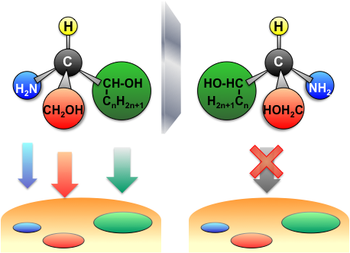
図やcaptionは英語で作成してください。印刷物はモノクロとなります。
高分子学会学生会員による優れた発表に対し、優秀講演賞・ポスター賞を授与いたします。審査を希望する場合は、高分子学会会員番号を必ず記入してください（入会申込中の方はその旨記入のこと）。発表賞の授賞式は懇親会会場にて執り行います。
事前参加登録の締め切りは1月11日（金）です。年始のお忙しい時期ですので、早めのご登録をお願い致
Fig 1. Example of figure and caption
します。

[参考文献]
[1] Taniguchi, T. et al., J. Am. Chem. Soc., 2012, 134, 3695.

